Міністерство освіти і науки України

Національний авіаційний університет

Кафедра прикладної математики

Звіт до лабораторної роботи №1

З дисципліни: «Технології обробки даних»

На тему: «Метод головних координат»

Виконав: студент ННІІДС групи ПМ-451

Подлєсний М.Д.

Перевірив:

Професор, Приставка П. О.

Дата перевірки

«_____» _____________________2016 р

Київ 2017

**Зміст**

Постановка задачі 3

Теоретична частина 3

Блок схеми програми 5

Блок схема процесу обслуговування вимог 5

Опис програмного забезпечення 6

Приклад роботи програми 7

Висновки 9

# Постановка задачі

Необхідно за допомогою МГК привести n-вимірну вибірку до незалежних координат

Результати роботи представити у вигляді кореляційного поля(у 2-вимірному випадку) або матриці діагонального розкиду(у многомірному випадку)

# Теоретична частина

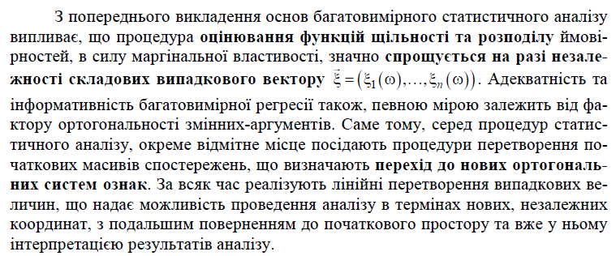

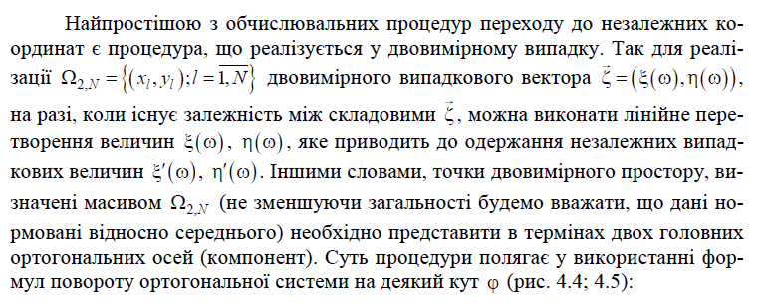

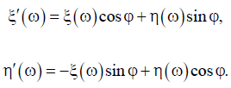

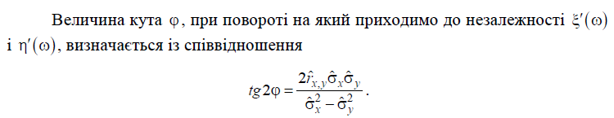

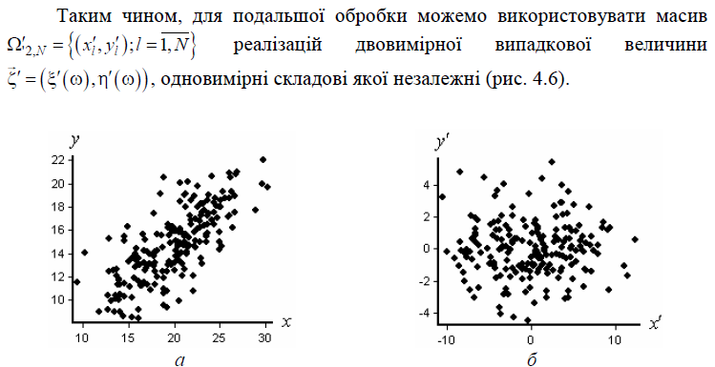

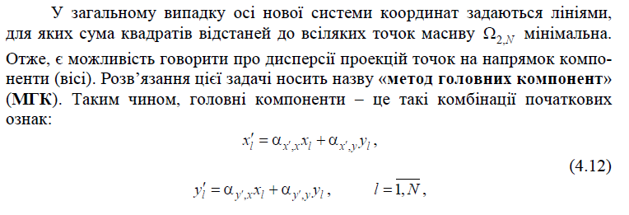

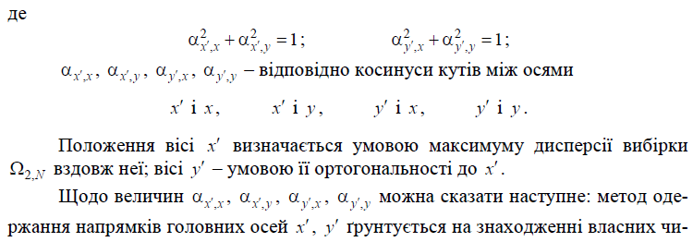

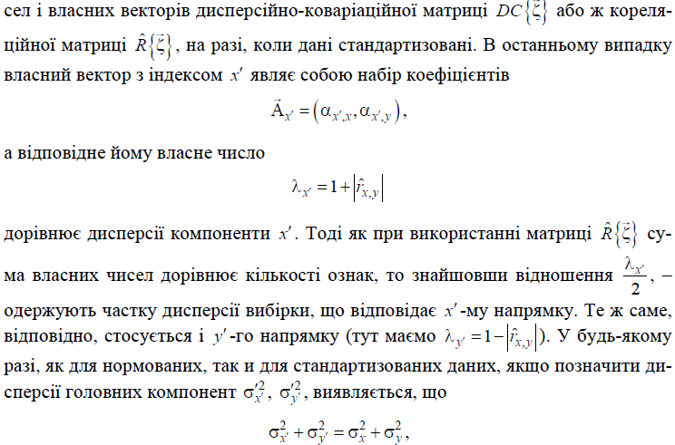

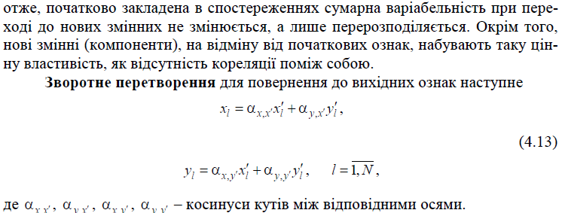

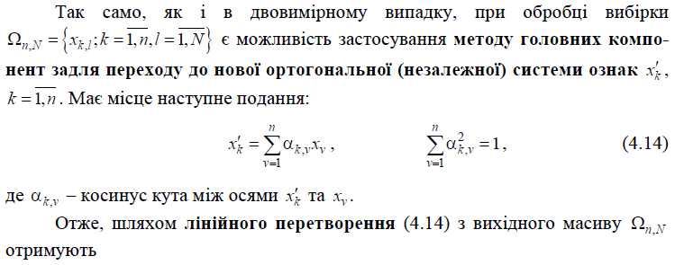

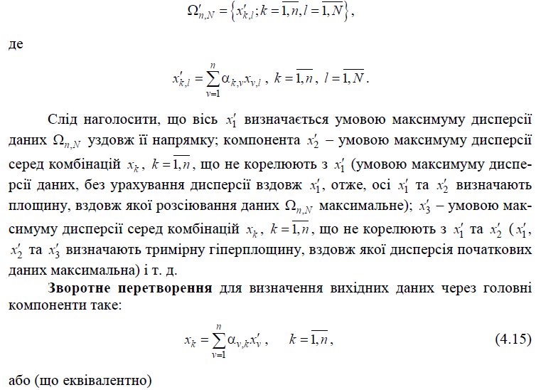

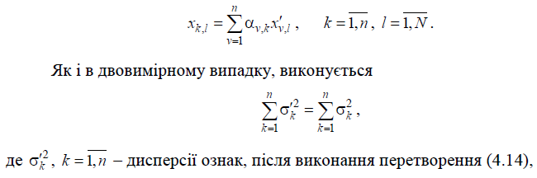

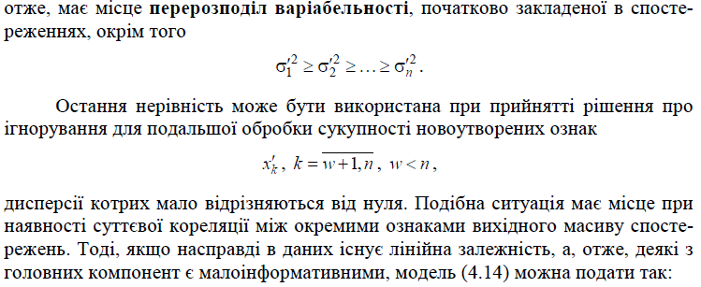



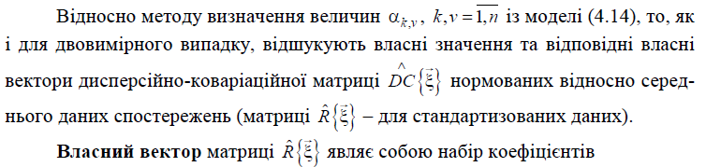

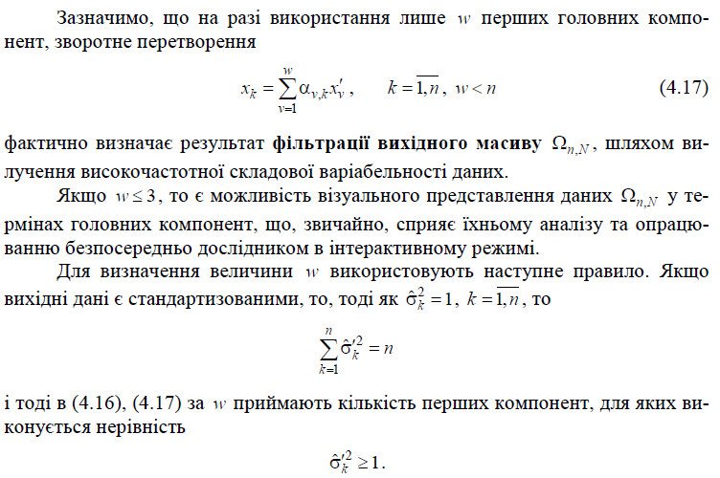

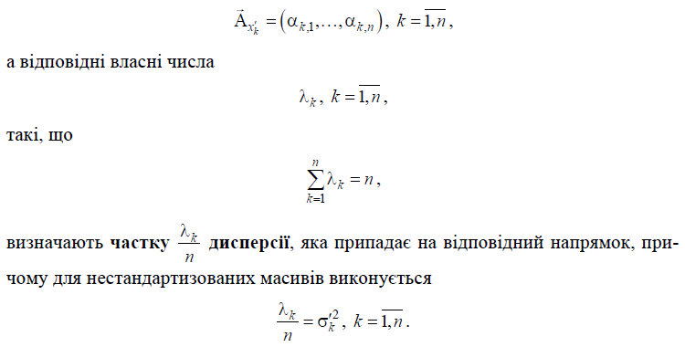

Практична частина

Програма написана на мові програмування С# в середовищі розробки Visual Studio 2015, з використанням API Windows Forms. Для запуску додатку необхідно відкрити файл DataProcessing.exe.

На вході маємо довільну n-вимірну вибірку. На виході отримуємо вибірку, приведену до незалежних координат. Також є можливість видалення ознак що є малоінформативними, дисперсії котрих мало відрізняються від нуля.